Permutation Parity and Twisty Puzzles Solving (2)
奇偶置换与异形魔方破解（二）
Yujian Song (宋雨键)

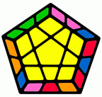 | 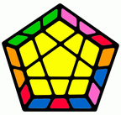 | 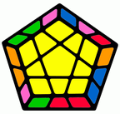 | 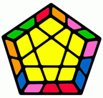 | 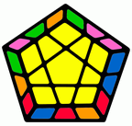
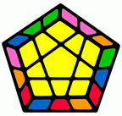 | 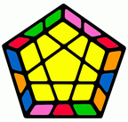 | 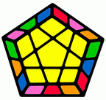 | 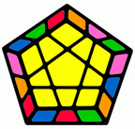 | 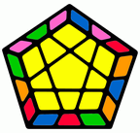
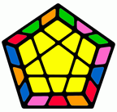 | 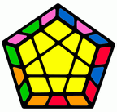 | 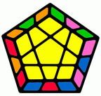 | 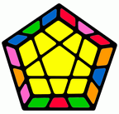 | 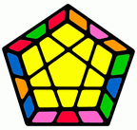

接着上次讨论置换和魔方破解的关系。

轮换与对换
先介绍一下什么是轮换，听这个名字应该能听出来，轮换就是把几个元素轮着换一圈。例如将1换成2,2换成3,3换成4,4换成5,5再换回1，下图这些都是轮换，而这些都是5个元素轮换，我们管它叫5轮换。
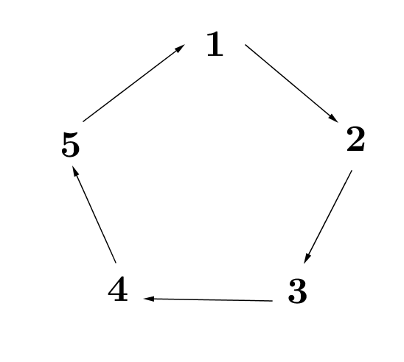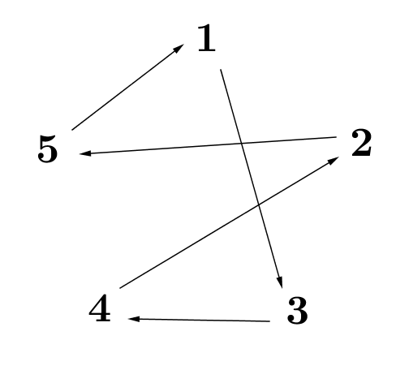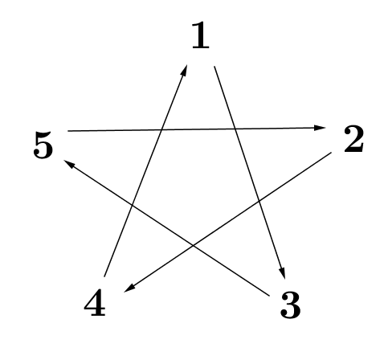
其中2轮换就是我们上次讲到的对换。
按照轮换的顺序，可以有一种简单的方法来表示轮换，例如上图中的轮换可以分别表示成(12345)、(13425)和(13524)。
而利用我们上次讲到的置换拆解，不难得到轮换拆成对换的结果，下图以(12345)为例：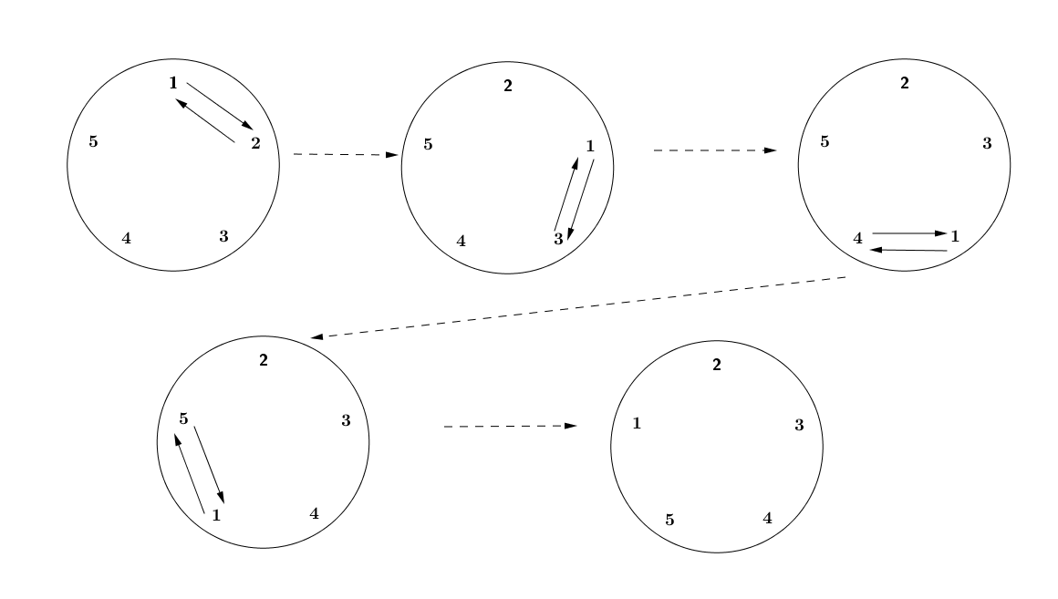
可以看出轮换(12345)可以分解成先(12)，再(13)，再(14)，最后(15)，这可以记成(12345)=(12)(13)(14)(15)，对于其它的对换亦可以这般分解。
这告诉我们：偶数个元素的轮换是奇置换，奇数个元素的轮换是偶置换。

一般置换的分解
一般置换总可以分解成不相交的轮换的合成，例如我们上回用来举例的一个置换：把123456789置换成524789136。
从第一个元素开始，1置换成了5，再看5，5置换成了8,8又置换成了3，3置换成了4,4置换成7,7回到了1，这样一圈后9个元素还没有全部换完，接着看下去：2置换到它自己，不变。6置换成9，9又回到6。于是上述置换分解成了(158347)(69)。

到此为止，好像和魔方还没有关系，别急。
我们来看一个三阶魔方，如下图所示：
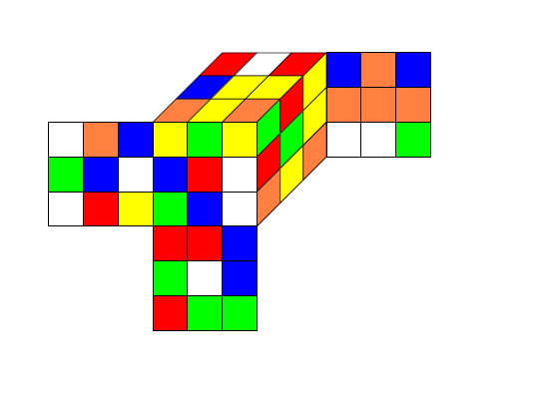
它的所有棱块由这个状态变成复原状态是一个置换，我们把这个置换拆成轮换，就有(黄绿 黄红)(蓝橙 绿橙 黄橙 白橙 绿白 黄蓝)(蓝白 红绿 白红 红蓝)。而又其中的每一个轮换都可以拆成对换的合成，所以，如果我们找到一个方法，来对换三阶魔方的任意两个棱块，那就可以还原所有棱块了。同样的如果我们再找到一个对换任意两个角块的方法，就可以复原整个魔方了。
等等，我们上回证明过三阶不能单独对换两个块。
怎么办呢？不能拆成对换，那就试试拆成偶置换中最简单的一种——3轮换（或者说三循环），有如下结论：任何一个偶置换都可以拆成一系列三循环的合成，任何一个奇置换都可以拆成一系列三循环加上一个对换的合成。
这很好理解，随便给一个置换，我们先它拆成一系列对换，然后把这些对换两个两个一组，组合成三循环就行了。这两组对换的关系有两种情况：相交和不相交。对于相交的情况，例如(12)(13)，可以直接合成成三循环(123)，而不交的情况，例如(12)(34)，可以这样分解：
(12)(34)=(12)(13)(13)(34)=(12)(13)(31)(34)=(123)(314)=(123)(143)。
于是就有了上面的结论，作为例子，有(12345)=(123)(145)。
如果继续做下去，你还能证明能够让这些三循环全都由一个固定元素开始，这便是盲拧方法的基础，那一个固定的元素就是缓冲块。
而对于破解来说（假设我们不会三阶魔方），我们只需要找到任意的三循环公式就行了，和盲拧不同，我们的奇偶检验可以第一步就调整，比如一开始判断出有奇偶校验，直接做一个U就行了。
破解那些置换方式明显，非捆绑的异形魔方，核心问题就是找三循环。可以说找到了三循环，就等于破解了魔方。
有些不好找三循环的魔方，也可以找两对换（指不交的两个对换）公式，关于一些基本的三循环或者两对换的找法，以后再说吧。

最后处理一个遗留问题：怎么用置换的奇偶性分析四阶魔方O特。

四阶O特
四阶O特是一个典型的奇置换，如图
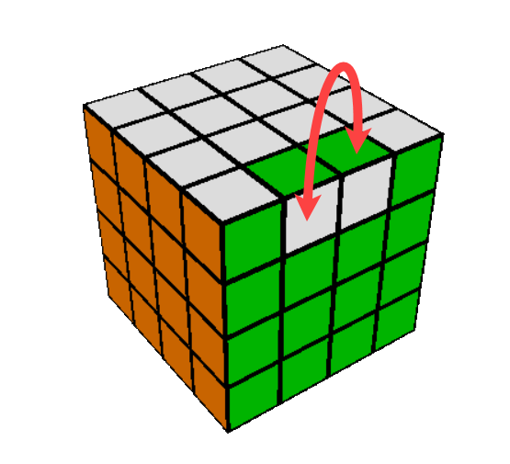
只需将两个棱对换即可还原四阶，而这个对换是奇置换，四阶的外层转动为四个角块轮换加两组棱块的四轮换，对棱块来说是两个四轮换的合成，为偶置换，所以要产生奇置换需要依靠内层转动。
具体说来，做Rw R'即是一个内层的转动，且将四个棱块进行轮换，是个奇置换，做完以后棱块的奇偶便没有问题了。但此时中心被打乱了，需要用不改变棱块奇偶的方法复原中心。这也就是说，内层不能单独转90°，转90°的总次数必须是偶数。
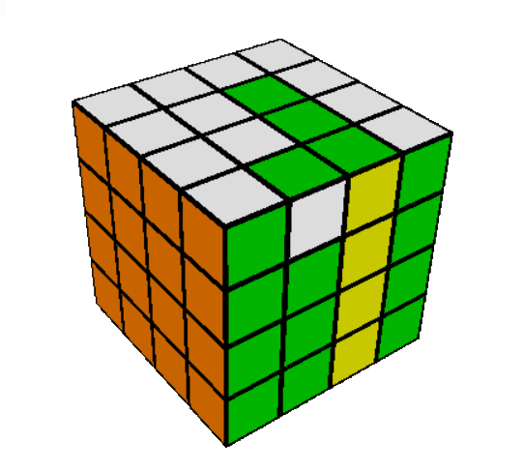
例如复原图中的绿面中心，就不能使用Rw'，而应该使用U2 Rw U2 Rw'，其他面中心同样复原，再拼棱，就会发现O特没有了。
另一种作法是直接做Rw (U2 Rw)4，再重新拼棱，这种作法也很好理解，做Rw之后需要将四对半中心进行轮换，因此借助U面上的白色半中心为“缓冲块”，做U2就把白色半中心换给了绿色处，再做Rw U2把绿色半中心换给了黄色处，然后Rw U2把黄色换给蓝色，Rw U2把蓝色换给白色，最后Rw把中心回位，奇偶性也调好了。
这种调奇偶的方法在处理奥斯卡混元三阶的P特时也有应用。

感谢您看到这儿。

